1. Како се звао врховни бог старих Грка?
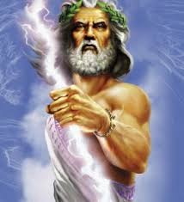
Зевс Аполон Марс Јупитер
2. Спарта је имала демократско уређење ?
да не
3. Које саставио епове ,,Илијада" и ,,Одисеја"?
Аристотел Херодот Перикле Хомер
4. Када су одржане прве Олимпијске игре?
490.г.п.н.е. 753.г.п.н.е. 776.г.п.н.е. 333.г.п.н.е.
5. Које грчко племе је основало Спарту?
Јонци Дорци Ахајци Еолци
6. У Тројанском рату Грци (Ахајци) су победили Тројанце?
не да
7. Означи грчка племена?
Кромањонци Еолци Ахајци Јонци Дорци
8. Аристократе су?
свештенство занатлије најбогатији и најугледнији најсиромашнији
9. Како се зове град на полуострву Пелопонезу где се развила најстарија грчка култура?
Атина Спарта Микена Олимпија
10. Лаконски говор Спартанаца је ?
кратак и шкрт говор надугачак говор
11. Која грађевина је приказана на слици?
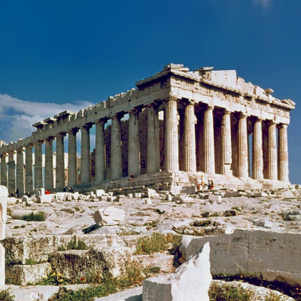
Партенон у Атини Кносос на Криту
Палата у Микени Храм Зевса у Олимпији
12. Означи највеће битке грчко-персијских ратова?
Маратон Херонеја Термопили Саламина

13. Акропољ је?
врста оружја
врста ратних бродова
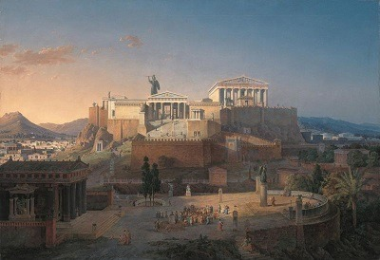
утврђење на брду са храмом посвећен богу
скупштина у Атини
14. Које грчко племе је основало Атину?
Дорци Јонци Ахајци Еолци
15. ,,Бацач диска" је дело ког грчког вајара?
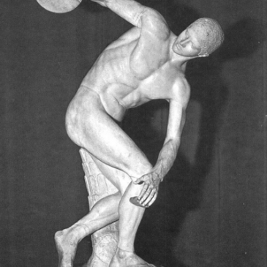
Мирона Поликлета Темистоклеа Софоклеа
16. Полис је?
политичка странка у старом Риму политичка странка у старој Грчкој
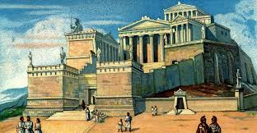
град-држава у старој Грчкој град-држава у старом Риму
17. Најстарија држава у Европи настала је на острву?
Крф Кипар Крит Крк
18. Троја се налазила у којој данашњој држави?
Северној Македонији
Кипру
Турској
Грчкој

